

БАХМУТСЬКА ЗАГАЛЬН ООСВІТНЯ ШКОЛА І – ІІІ СТУПЕНІВ

АРТЕМІВСЬКОЇ РАЙОННОЇ РАДИ  
 ДОНЕЦЬКОЇ ОБЛАСТІ

**перший урок в 8 класі**

**підготувала Савостіна С.А.**

2010-2011 навчальний рік

Мета : **Мета** : ознайомити учнів з історією незалежності держави, державними символами; формувати громадянське самоусвідомлення; виховувати почуття патріотизму, гідності, гордості за свою державу.

**Обладнання** : зображення Державного Герба України, Державний Прапор України, вишиті рушники.

**На дошці висловлювання про рідний край:**

Україно моя, Україно, я для тебе у світі живу.

Д. Павличко

Кохаю край наш дорогий, що зветься Україна.

В. Коломієць

З нею я ділити буду радощі, турботи і жалі,

Бо у мене стукотить у грудях грудочка любимої землі.

В. Симоненко

Кожному мила рідна сторона.

Всюди добре, а дома найліпше.

Рідна мова дорога людині, як саме життя.

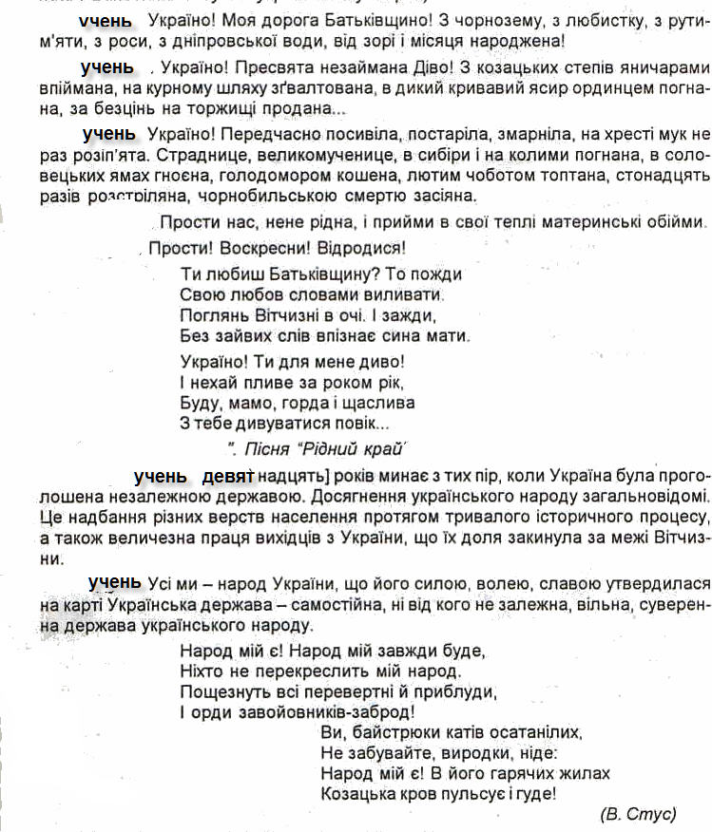

**учитель**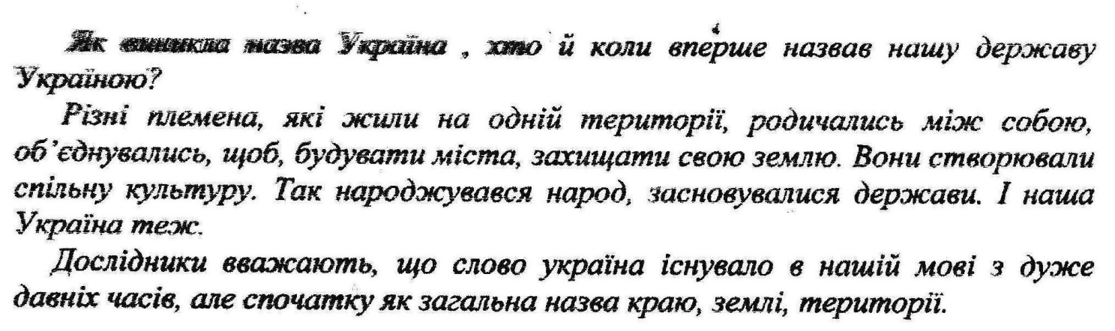

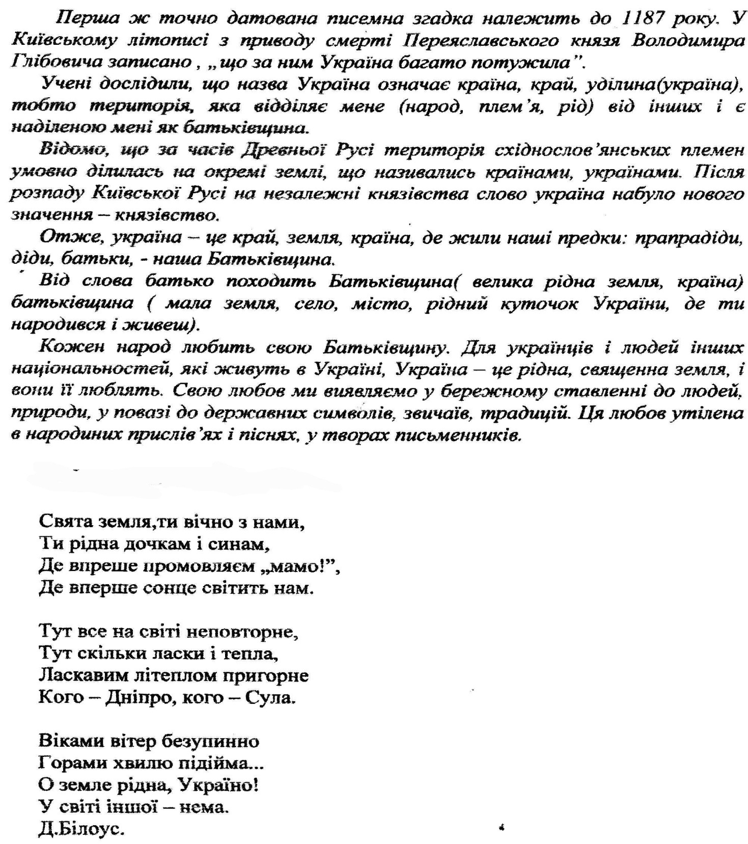





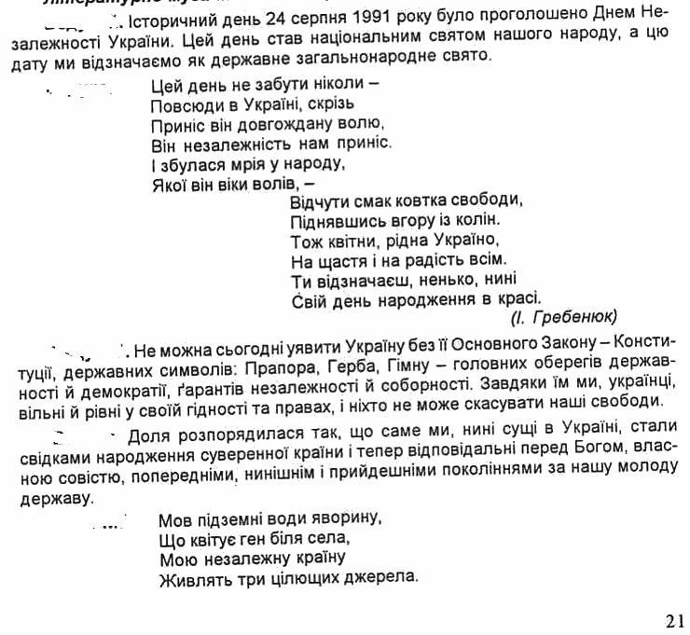

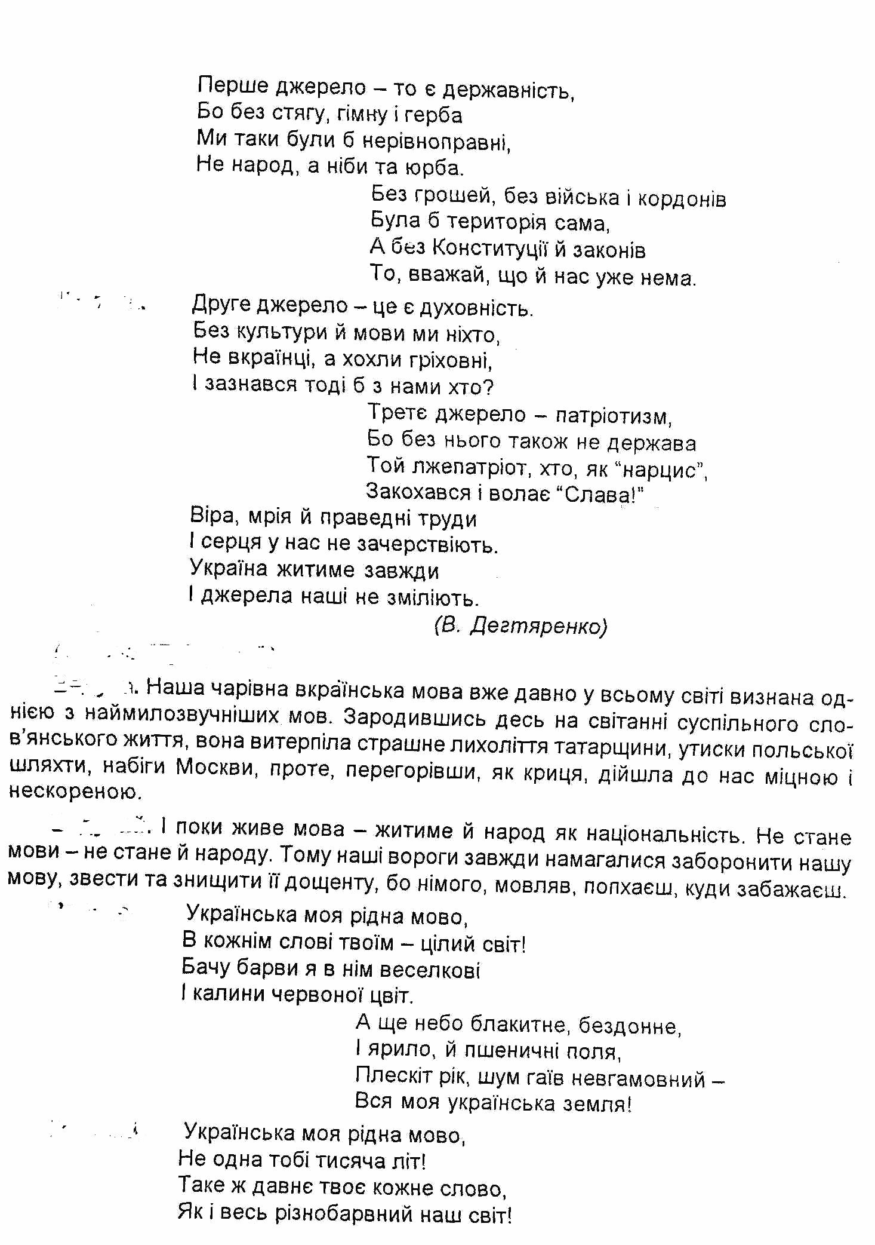

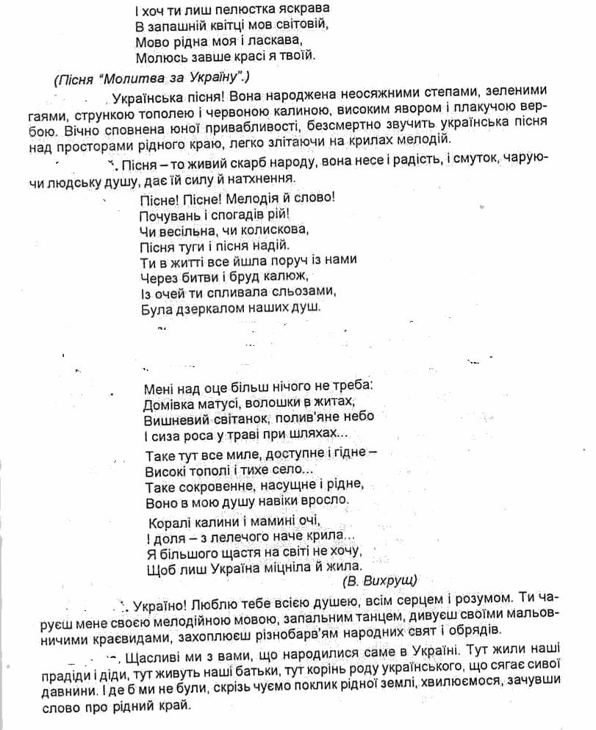

Учитель: Рідний край! Дорога серцю земля батьків і прадідів наших. Оспівані в піснях народних безмежні степи, доли, високі блакитні небеса! Хіба є в світі краще за це миле серцю дозвілля і хіба є що в світі дорожче за Вітчизну? Рідний дім, дорога батьківська хата, ласкава оселя. Тут ми народились, вперше побачили світ, уперше зробили крок. А потім, вийшовши за поріг, побачили, який чарівний світ відкривається перед нами. Це все твоя Батьківщина. Всі ви колись станете дорослими, здобудете освіту. Можливо, доля поведе вас в інші краї, але те місце, де ви народились і виросли, буде для кожного з вас найкращим на землі. Давайте пригадаємо, як називається наша Батьківщина? А місто в якому ми живемо? На вашу думку, чи можна назвати Донецьк нашою Батьківщиною? Яка ж вона, наша Батьківщина?

Учень:

Шахти, терикони,

заводські вогні...

Місяць в травах тоне...

І пісні, пісні...

Доля ти піснярська,

доленько моя!

Сторона шахтарська,

син твій, син твій я!

Там, де обрій, в полі

неба мрійна гать.

Золоті тополі

за Дінцем шумлять.

**Учитель:** Сьогодні ми з вами поговоримо про місто Донецьк

(Декілька підготовлених учнів виконують роль екскурсоводів)

**1 екскурсовод:** Розпочинаємо подорож рідним краєм – Донецьком. І перша наша подорож буде до історичного минулого міста. Хто з вас знає, коли і як був збудований Донецьк?

**2 екскурсовод:** Освоєння земель в районі Донецька почали ще запорізькі і донські козаки у ХVIIст. У 1869 році валлійцем Джоном Юзом починається будівництво металургійного заводу з робітничим селищем Юзівка. Дату будівництва робітничого селища Юзівки вважають часом народження міста Донецьк.

**1 екскурсовод**: Сучасна назва, яку місто отримало у 1961 році, іде від назви річки Сіверський Донець, яка протікає на півночі Донецькій області ( хоча само місто стоїть на річці Кальміус). До 1924 року місто носило назву Юзівка на честь засновника міста – бізнесмена Джона Юза. З 1924 року місто назвали Сталіно.

**Учитель:** Дуже дякую за цікаву розповідь наших екскурсоводів. І я думаю ми можемо заповнити першу сторінку нашого альбому.

**Учитель:** Ми продовжуємо з вами подорож і зараз завітаємо, ще до одного цікавого місця нашого музею. Це відділ геральдики. Хто з вас може пояснити, що вивчає ця галузь?

Назвіть державні символи України. (відповіді дітей) А хто знає, чи є у Донецька свій прапор і герб? (відповіді дітей) Давайте звернемось по допомогу до працівників музею.

3 екскурсовод: Герб міста. Зверху поле лазурного кольору це краса міста. Чорне поле це багаті запаси кам’яного вугілля. Зліва – шахтар, з права – солдат. Робоча рука, яка міцно тримає молот вказує, що місто великий індустріальний центр країни. Золота зірка це дбайливе ставлення до багатств природи, віра в майбутнє.

( На дошці закріплюють герб и прапор Донецька)

**4 екскурсовод**: Прапор це прямокутник блакитного и чорного кольорів. В центрі прапора золоте зображення малого герба Донецька.

**Учитель:** Дякуємо. Давайте заповнимо наступну сторінку нашого альбому.

Славетні земляки:

В.Сосюра, С.Бубка, В.Янукович, Л.Подкопаєва,

В. Писарєв, А.Солов,яненко та інші.

**Учитель**: Спасибі, ви добре виконали це завдання і допомогли працівникам музею додати новий матеріал до архівів. А наша наступна зупинка у залі, який називається «Донецьк промисловий».

**Учень:** Як я люблю тебе, мій краю вугляний,

твій кожний камінець, твою билину кожну,

Коли доводиться в краях твоїх бувати,

од щастя плачу я, і плачу, і сміюсь...

сили для пісень джерельної набрати,

я серцем до землі донецької тулюсь.

**5 екскурсовод**: В.Сосюра у своєму вірші говорить про донецьку землю – землю, яка дає всій країні кам’яну сіль, глину і чорне золото – вугілля.

Майже у кожній донецькій родині є хоча б одна людина, яка працює в шахті. І всі ви знаєте, що це важка і небезпечна праця. Але без вугілля не зможуть працювати металурги, хіміки, у оселях не буде тепло.

**6 екскурсовод**:Донецьк – це велике промислове місто: вугільна і хімічна промисловість, важке машинобудування, металургійна промисловість та інше.

Учитель: Наша подорож закінчується. Ми сьогодні дізнались багато нового і цікавого про наше місто. Відвідали краєзнавчий музей

**Учитель**: Діти, сьогодні ми подолали ще одну сходинку до нових знань. Мені дуже хотілось би, щоб ви зрозуміли: треба не просто красиво говорити про свою Батьківщину, своє місто, але й підтверджувати це своїми щоденними справами. Для вас це навчання, турбота про своїх рідних, друзів. Бажання робити добро і славити своїми ділами себе, родину, своє місто, Батьківщину.

Від рідної хати дитину

Веде у широкий світ

Ота єдина стежина,

Що дарує красу і цвіт.

Іди по тій стежці, дитино,

Даруй любов і тепло,

І пам’ятай: ти – Людина!

Вчись, думай, твори добро.

Виступ команди хлопців

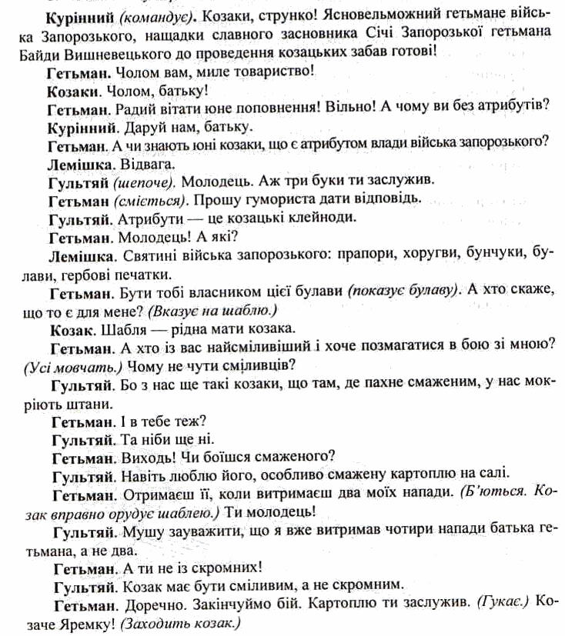

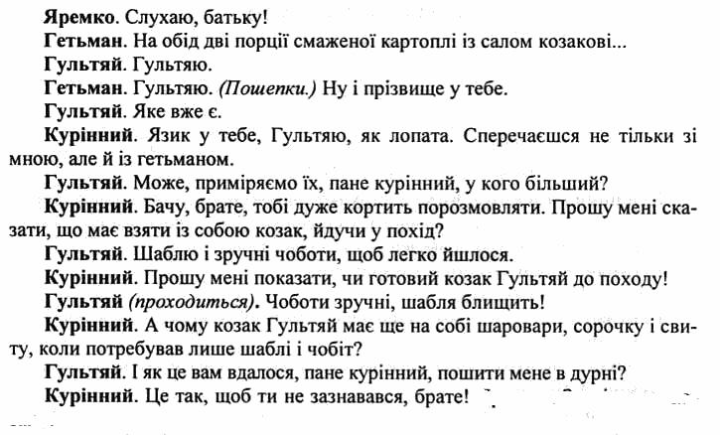

Виступ команди дівчат

